Наставни содржини по македонски јазик за IX1 одд. од 27. 04.- 30. 04. 2020 г.
- Наставнa содржина: Анализа на текстот ,,Кај царот Ростислав”од Лазо Каровски- преку прашања стр.159/160
Цели: Да умее да направи самостојна анализа на литературно-научен вид творба преку одговор на прашања. Да ги прошири знаењата за Моравската мисија.

Прочитајте го делот да ви биде појасно!
Да ви биде појасно!
Мисијата во Велика Моравија
Во 863 год. моравскиот кнез Ростислав побарал од Византискиот император Михаил III да му испрати мисионери за заштита од влијанието на германското свештенство и германските мисионери. Византискиот император на мисија во Велика Моравија ги испратил Константин и Методиј. Специјално за престојната мисија, браќата создале посебна азбука според јазикот кој го зборувале Словените, составена од 38 букви, Оваа азбука наречена е ГЛАГОЛИЦА. Превеле дел од Библијата на словенски јазик и неколку богослужбени книги на словенски и заминале во Велика Моравија.
Нивната дејност наишла на силен отпор кај германските свештеници кои жестоко се бореле против воведувањето на словенскиот јазик во богослужбата и против глагоското писмо.
Прочитајте го текстот ,,Кај царот Ростислав” од Лазо Каровски стр.159/160 и одговорете на прашањата без да ги препипшувате прашањата.
- По каков пат пат пристигнале браќата Кирил и Методиј во Велегрд?
- Што бил Велеград на Велика Моравија?
- Зошто градот Велеград им бил помил и поубав од градот Цариград?
- Од што се плашеле браќата?
- Како биле пречекани од храбриот воин Честимир?
- Кој уште ги пречекал во Велеград?
- Како им се обратил кнезот Ростислав и што им рекол дека донеле?
- Со каква симболика е употребено сонцето?
- Како ги опишал кнезот Ростислав неговата земја и народ?
- За што им се зблагодарил?
- Откако завршил со говорот што направил кнезот Ростислав?
- Како се чувствувал насобраниот народ?
- Кој уште се обратил на насобраниот народ?
- Како го нарекувале Кирил?
- Како тој успеал да ја уништи ереста кај Сарацените и Хазарите?
- Колкав бил словенскиот род за него?
- Каква била целта на туѓинците според него?
- На чии зборови се повикува Кирил при неговиот говор?
- Што претскажал евангелистот Марко за словенскиот род?
- Што им порачува на книжевниците и фарисеите-лицемери?
- Што е мајчиниот јазик според зборовите на Марко?
*Столнина-главен град на монархија, престолен град, главен град на држава.
**Ерес-Отстапување од учењето на официјалната црква.
За домашна работа: Да ги испратите на мојот е маил одговорите на прашањата.

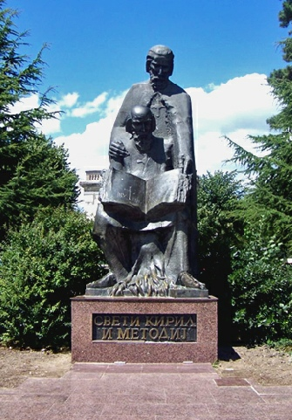

- Наставна содржина: Говорна вежба: Собирачката дејност на Марко Цепенков
Цели: Да ги прошири знаењата за собирачката дејност на Марко Цепенков.
На интернет прочитајте за собирачката дејност на Марко Цепенков!
https://mk.wikipedia.org/wiki/%D0%9C%D0%B0%D1%80%D0%BA%D0%BE_%D0%A6%D0%B5%D0%BF%D0%B5%D0%BD%D0%BA%D0%BE%D0%B2

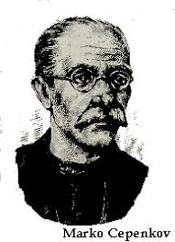

Напатствија за изработка на проект по македонски јазик. Литературно-научен вид творби. Проектот ќе содржи четири страници со различен вид литературно-научен вид творби. Што треба да содржи насловната страница од проектот? Најгоре на листот ООУ ,,Ѓорче Петров”. На средината на листот напишете Проект по македонски јазик. Веднаш под него напишете Литературно-научен вид творби.
Во десниот агол на листот напишете Изработил: и под тоа вашето име и презиме и одделение.-да биде изработена до 06. 05. 2020 г. и испратена на мојот е маил.
Првата страница ќе биде со наслов Мојата автобиографија (ќе се потсетите од дефиницијата што треба да содржи ваквиот состав и ќе напишете- дефиницијата ќе ја побарате на интернет)- -да биде изработена до 06. 05. 2020 г. и испратена на мојот е маил.
Втората страница ќе биде со наслов Страница од мојот дневник во која точно и вистинито по хронолошки ред, денот, месецот и годината ќе раскажете еден најважен настан кој ви се случил. При раскажувањето треба да ги предадете/напишете додека раскажувате и своите чувства и мисли во врска со настанот или појавите во животот и природата настанот нека биде од вонредната состојба или учење од дома. . -да биде изработена до 12. 05. 2020 г. и испратена на мојот е маил.
Трета страница ќе биде со наслов Биографија за... по ваш избор за некоја значајна личност (писател, спортист пејач и сл.-за да напишете прочитајте ја дефиницијата од учебникот. -да биде изработена до 18. 05. 2020 г. и испратена на мојот е маил.
Четврта страница- ќе биде со наслов Мојот патопис ( за тоа ќе учите во мај, па потоа ќе го изработите) -да биде изработена до 24. 05. 2020 г.
Проектот може да го изработите во word (со пишување на компјутер), може да го изработите како презентација во power point или со пишувње на голем лист.
(Може да вметнете и слики кај секоја страница)
Проектот ќе биде оценет на крајот на мај или на почетокот на јуни 2020 г.

